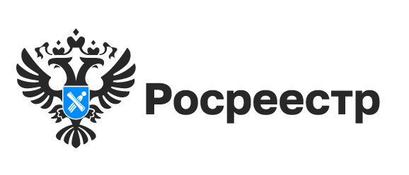
Как получить электронную закладную
взамен документарной
Сегодня большинство ипотечных сделок заключается электронно. В Новосибирской области в этом году процент электронной регистрации ипотек составил 54% от общего количества зарегистрированных ипотек. В связи с чем растет популярность электронных закладных.
Если недвижимость приобретается в ипотеку, то с момента регистрации права собственности в Росреестре она будет находиться в залоге у банка – залогодержателя, до момента погашения ипотеки.
Права залогодержателя (банка) удостоверяются закладной – ценной бумагой, которая выдается в бумажной или электронной форме. В электронной закладной права банка закрепляются документом, подписанным электронной цифровой подписью, который хранится в депозитарии. Депозитарий является профессиональным участником рынка ценных бумаг и осуществляет услуги по хранению сертификатов ценных бумаг и учету перехода прав на ценные бумаги.
Росреестр взаимодействует с депозитарием с помощью единой системы межведомственного электронного взаимодействия. Это исключает риск утраты электронной закладной и мошеннических действий с ней.
Получить электронную закладную можно, даже если ипотека уже зарегистрирована и права банка удостоверены документарной закладной на бумажном носителе.
Чтобы получить электронную закладную взамен документарной залогодержатель и залогодатель должны:
1. Подать заявление о внесении изменений в Единый государственный реестр недвижимости (ЕГРН) в связи с аннулированием документарной закладной и выдачей взамен ее электронной. К заявлению необходимо приложить документарную закладную.
2. Подать заявление о выдаче электронной закладной через официальный сайт Росреестра, портал Госуслуг или иные веб-сервисы путем заполнения утвержденной XML-формы, приложив саму электронную закладную.
В графе «Примечание» заявления о выдаче электронной закладной следует указать номер описи документов, представленных на бумажном носителе для внесения изменений в ЕГРН.
При внесении в ЕГРН сведений о депозитарии, в который электронная закладная передана на хранение, документарная закладная аннулируется и хранится в архиве Росреестра до момента погашения регистрационной записи об ипотеке.
Государственная пошлина за выдачу электронной закладной взамен документарной не уплачивается.
Материал подготовлен Управлением Росреестра
по Новосибирской области

Об Управлении Росреестра по Новосибирской области
Управление Федеральной службы государственной регистрации, кадастра и картографии по Новосибирской области (Управление Росреестра по Новосибирской области) является территориальным органом федерального органа исполнительной власти, осуществляющим функции по государственной регистрации прав на недвижимое имущество и сделок с ним, государственному кадастровому учету недвижимого имущества, по оказанию государственных услуг в сфере осуществления государственной регистрации прав на недвижимое имущество и государственного кадастрового учета недвижимого имущества, землеустройства, государственного мониторинга земель, а также функции по государственной кадастровой оценке, федеральному государственному надзору в области геодезии и картографии, государственному земельному надзору, надзору за деятельностью саморегулируемых организаций оценщиков, контролю деятельности саморегулируемых организаций арбитражных управляющих. Руководителем Управления Росреестра по Новосибирской области является Светлана Евгеньевна Рягузова.

Контакты для СМИ:
Управление Росреестра по Новосибирской области
630091, г.Новосибирск, ул.Державина, д. 28
Электронная почта:
oko@54upr.rosreestr.ru
54_upr@rosreestr.ru
Сайт: Росреестр
Мы в ВКонтакте: Управление Росреестра по Новосибирской области
ЯндексДзен
Телеграм

